|  |
| --- |
| CGI |
| Scripts Extract python pour jira |
| Gestion des pj après archive |

|  |
| --- |
| ANDREI, Jean-Paul  24/05/2023 |

Table des matières

SCRIPTS EXTRACT PYTHON 2

Prérequis : 2

Installer Python 2

Extract 4

Problematique 4

Solution 4

Application de la solution 4

SCRIPTS EXTRACT PYTHON (EN VERSION) 8

Prerequisites : 8

Install Python 8

Extract 10

Problem 10

Solution 10

Application of the solution 10

# SCRIPTS EXTRACT PYTHON

## Prérequis :

* 1. Installer python
  2. Installer la librairie JIRA avec la CLI (Command Line Interface)

## Installer Python

1. Ce rendre dans le microsoft store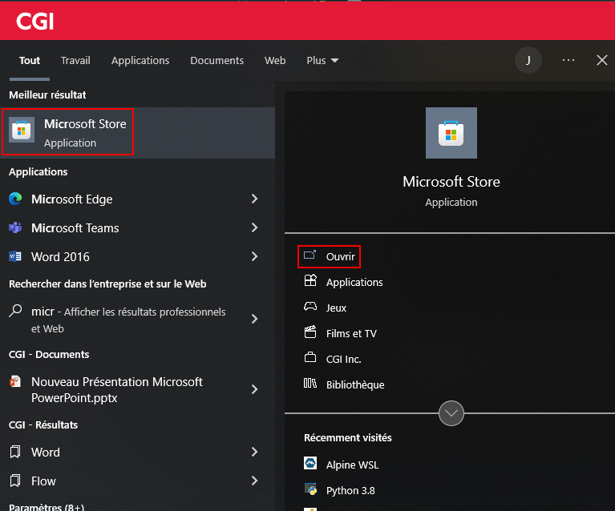
2. Rechercher Python dans la barre de recherche et choisir la dernière version qui n’est pas en BETA ou en ALPHA, et cliquer sur obtenir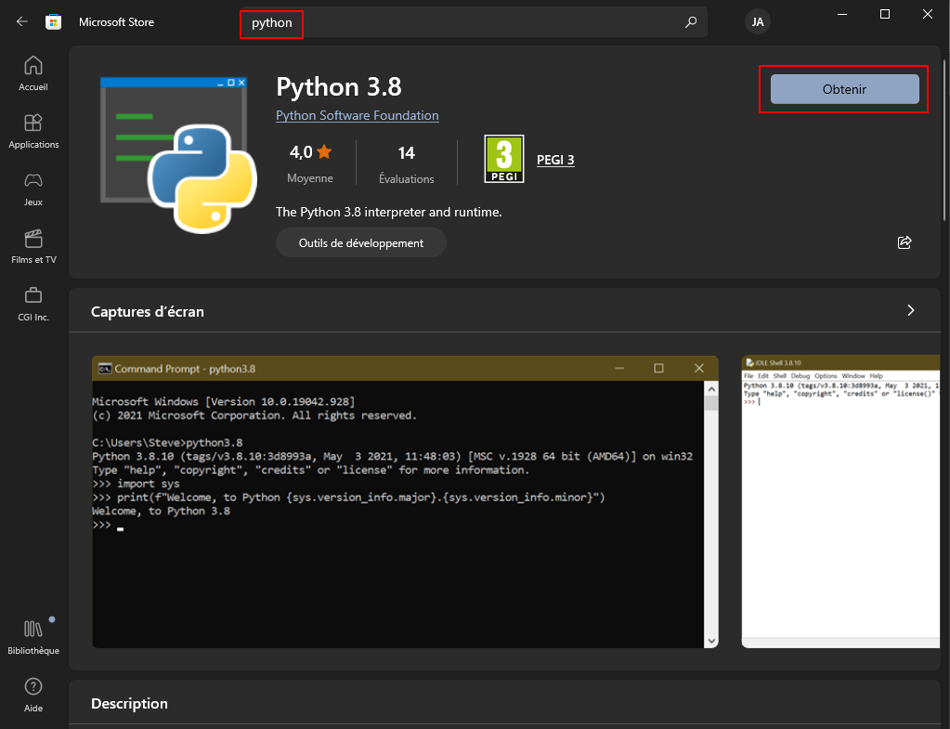
3. Python sera alors installer automatiquement avec la CLI PIP de python.

## Extract

### Problematique

Nous souhaitons récupérer tous les commentaires de tous les tickets d’un projet.

### Solution

Nous avons mis à disposition un script en python qui va extraire tous les commentaires et stocker dans un fichier csv les données suivantes :

* La key du ticket,
* Le summary du ticket
* Le commentaire,
* Le nom de l’auteur du commentaire,
* La date et l’heure de la création du commentaire

### Application de la solution

Avant de pouvoir utiliser ce script, il faut installer la librairie jira.

Ouvrir une fenêtre de commande :

 + R

Si ce n’est pas le cas rentrer « cmd » et cliquer sur ok.

Rentrer la commande suivante :

* Pip install jira

Attendre la fin de l’exécution.

Garder le cmd ouvert

Une fois terminée, vous pouvez récupérer le script ici :



Le mettre dans le dossier voulu

**NOTA : S’il est exécuté en le lançant par ce fichier en double cliquant dessus, le résultat sera automatiquement chargé dans « Mes Documents »**

Naviguer dans le dossier en question avec la commande :

« cd[espace]<chemin du dossier> »

Et l’exécuter dans cmd grâce à la commande :

« py extract.py »

Des instructions seront alors demandées :

1. Rentrer votre adresse mail
   1. Rentrer l’adresse mail de connexion à jira
   2. Appuyer sur entrée
2. Rentrer votre mot de passe
   1. Rentrer le mot de passe de connexion à jira
   2. Appuyer sur entrée
      1. Celui-ci ne s’affiche pas, c’est normal, comme sur linux lorsque l’on rentre un mot de passe dans la console, celui-ci restera invisible.
3. Rentrer ici votre server fr/eu/ca/poc
   1. Choisir l’instance désiré
   2. Appuyer sur entrée
4. Rentrer ici votre project key :
   1. Rentrer la clé projet
      1. Celle-ci peut ce retrouvé dans l’adresse de jira, lorsque vous vous connectez : 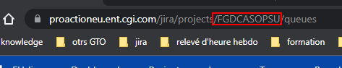

Une fois toutes les réponses apportées cliquer une dernière fois sur entrée,

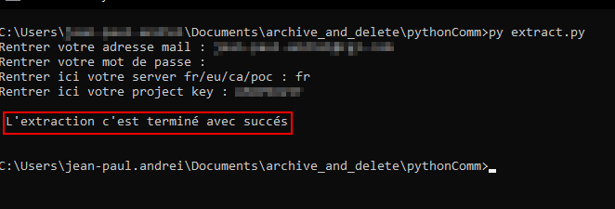

Le script va créer un dossier à l’endroit où le script est installé qui portera le nom du projet, et enregistrer les données dans un fichier csv dans l’ordre qui suis :

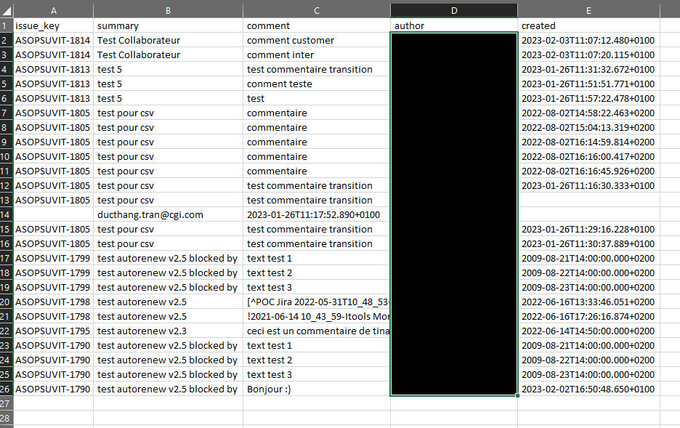

# SCRIPTS EXTRACT PYTHON (EN VERSION)

## Prerequisites :

* 1. Install python
  2. Install JIRA library with CLI (Command Line Interface)

## Install Python

1. Go to microsoft store
2. Search Python in the search bar and pick the last stable version 
3. Python will be automaticly installed with CLI PIP of python.

## Extract

### Problem

We want to retrieve all comments from all tickets in a project.

### Solution

We have provided a python script that will extract all comments and store the following data in a csv file:

The ticket key,

The ticket summary

The comment,

The name of the author of the comment,

The date and time the comment was created

### Application of the solution

Before you can use this script, you must install the jira library.

Open a command window:

 + R

If this is not the case enter "cmd" and click on ok.

Enter the following command:

- pip install jira

Wait for execution to complete.

keep cmd open

Once complete, you can grab the script here:



Put it in the desired folder

***NOTE: If it is executed by launching it from this file by double clicking on it, the result will be automatically loaded into "My Documents"***

Navigate to the folder in question with the command:

“cd[space]<folder path>”

And run it in cmd with the command:

“py extract.py”

Instructions will then be requested:

1. **Rentrer votre adresse mail :**
   1. Enter the jira login email address
   2. Press enter
2. **Rentrer votre mot de passe :**
   1. Enter the jira login password
   2. Press enter
      1. It is not displayed, it is normal, as on linux when you enter a password in the console, it will remain invisible.
3. **Rentrer ici votre server fr/eu/ca/poc :**
   1. Choose the desired instance
   2. Press enter
4. **Rentrer ici votre project key :**
   1. Enter the project key
      1. This can be found in the jira address, when you connect:

Once all the answers have been provided, click one last time on enter,

The script will create a folder where the script is installed that will bear the name of the project, and save the data in a csv file in the following order: